ФЕСТИВАЛЬ НАУКИ И ТЕХНИКИ "ПОТОМКИ ЛОМОНОСОВА" ОНЛАЙН-СЕССИЯ УЧАЩИХСЯ

Социальный проект
«Знаете, каким он парнем был!»

Участник: Букреева Алина
обучающаяся СП ДОД «Вдохновение» ГБОУ СОШ № 11 г. Кинеля
научный руководитель: Афонина Т. Д.,
педагог дополнительного образования
СП ДОД «Вдохновение» ГБОУ СОШ № 11 г. Кинеля

Содержание
Введение
Ход проекта
- Подготовительный этап
- Сбор и обработка информации о Ефремове Сергее Николаевиче
- Глава 1.Родительский дом – начало начал
- Глава 2 Школьные годы (1963 – 1973)
- Глава 3. Институт (1973 – 1978)
- Глава 4. Время свадеб
- Глава 5 «Везунчик»
- Мероприятия по сохранению памяти о Ефремове Сергее Николаевиче
- Акция «Милосердие»
- Встречи с ветеранами боевых действий и линейка памяти в день вывода ограниченного контингента советских войск из Афганистана
- Открытие памятного стенда в фойе школы
Заключение

Введение
Представленный проект осуществляется инициативной группой обучающихся объединений «Краеведение. Истоки», «Я, Закон и Порядок». Автор представленного материала – участник проекта с 2015 года.
Милосердие, сострадание, желание помочь, уважение к памяти умерших людей - одно из проявлений духовно – нравственных ценностей российского народа. Эмоциональное сопереживание способствует становлению личности человека. Поэтому целесообразно обратиться к судьбе человека, которым гордится Родина. Качествами гражданина России обладал выпускник нашей школы Ефремов Сергей Николаевич, который погиб в возрасте 24 лет в республике Афганистан, выполняя воинский долг.
Нравственность и духовность воспитываются, прежде всего, в семье и относятся к семейным ценностям. Сергей Николаевич не был нам родным по крови, но поступки его короткой жизни, через которые проявились лучшие черты его характера, сделали его близким по духу.
В рамках проекта было проведено исследование биографии Сергея Николаевича: родители, близкие родственники, школьные друзья, учителя. Источником информации служили документы и фотографии семейного архива Вишняковой А. И. (тётя Сергея Николаевича), воспоминания одноклассников, сослуживцев, соседей по улице и прочее.
Систематизированная информация распространена среди учеников школы, участников фестивалей, научно – практических конференций и т. д.
Уважение к памяти погибшего солдата воплотилось в уходе за его могилой.
Сроки проекта: апрель 2012 года, далее – бессрочно.
Целевая группа: взрослые и подростки.
Цель; сохранение памяти о выпускнике ГБОУ СОШ № 11 г. Кинеля Ефремове С. Н,

Задачи проекта:
- Создать инициативную группу из числа членов объединения «Краеведение. Истоки» (других творческих объединений), родителей, общественности города,
- Собрать и систематизировать всю возможную информацию об Ефремофе С. Н. Распространить её среди широкого круга общественности и заинтересованных лиц,
- Обратить внимание общественности города на состоянии могилы солдата,
- Организовать помощь Вишняковой А. И. и её сыну – инвалиду по уходу за могилой племянника (двоюродного брата) - Ефремова Сергея Николаевича,
- Найти спонсоров для материальной поддержки проекта,
- Привести и содержать могилу в достойном памяти солдата состоянии,
- Проводить мероприятия по увековечиванию памяти на постоянной основе.
Ход проекта.
- Подготовительный этап.
- Создана инициативная группа по сбору, обработке и передаче информации о Ефремове Сергее Николаевиче,
- Обсудили с родителями возможности ухода за могилой Ефремова С. Н., спросили их разрешения на осуществление дет деятельности детей на кладбище в сопровождении педагога. Такое разрешение было получено.
- Встретились с Вишняковой Александрой Ильиничной – человеком преклонных лет. Обсудили с ней, как найти могилу племянника. Александра Ильинична ответила, что она не может поехать с ребятами на кладбище по состоянию здоровья, Посоветовала найти одноклассницу племянника Матюшкину Г. Е., муж которой служил с ним в Афганистане в одно время,
- Встретились с Матющкиной Г. Е., указавшей расположение могилы на городском кладбище,
- Спланировали мероприятия по увековечиванию памяти.

- Сбор и обработка информации о Ефремове Сергее Николаевиче
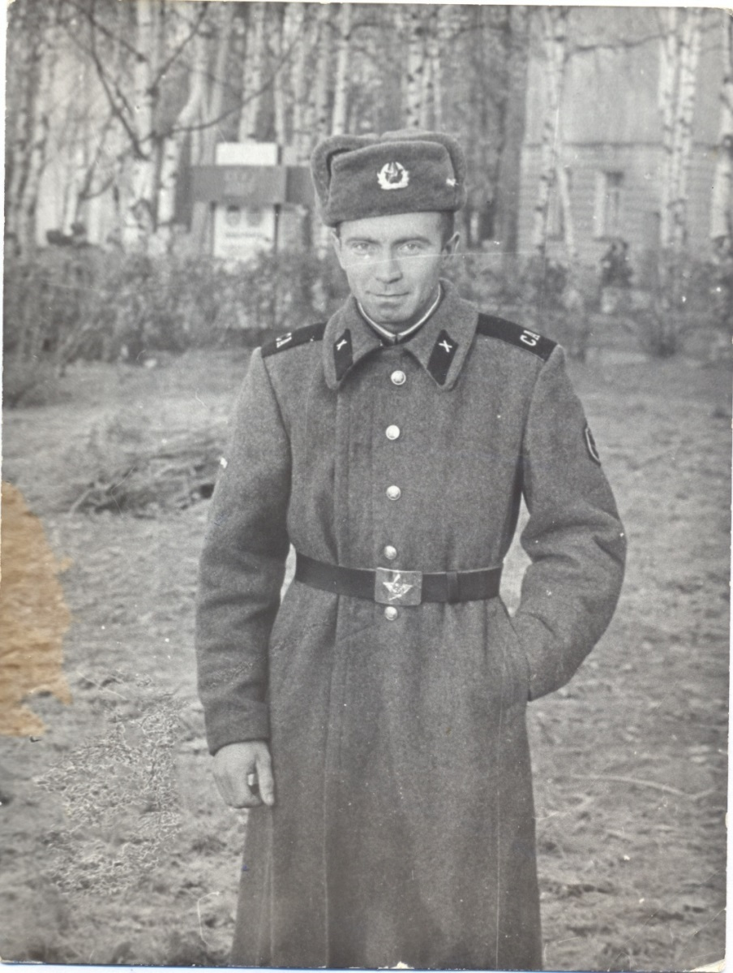

Справка: сержант Ефремов Сергей Николаевич был призван на военную службу Кинельским ОГВП Куйбышевской области 15.05 1979 года. Военную службу проходил в войсковой части полевая почта 71176 в должности командира орудийного расчёта на территории республики Афганистан. При исполнении обязанностей военной службы погиб от пулевого ранения 23. 08. 1980 года и был захоронен на кладбище посёлка Горный г. о. Кинель 02. 09. 1980 года. Ефремов С. Н. был награждён орденом Красной Звезды за № 3674652. Извещение о гибели было вручено жене Ефремовой Галине Николаевне 27. 08. 1980 года. (Из официального ответа военного комиссара Самарской области по городу Кинель и Кинельскому району)

Глава 1.Родительский дом – начало начал

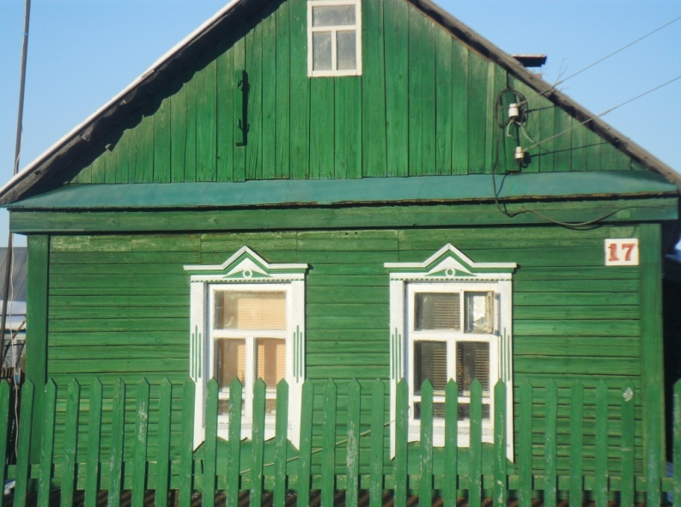
Родился Сергей 19 января 1956 года в городе Кинель Самарской области.
Родители: мать – Ефремова Клавдия Ильинична (родилась 27 июня 1926 года, умерла – 3 марта 2009 года), уроженка города Кинель, всю жизнь проработала в организации, которая занималась благоустройством города.
Отец – Ефремов Николай Максимович (родился 2 апреля 1929 года, умер – 2 ноября 1993 года), уроженец города Саранск, республика Мордовия. Работал в вагонном депо станции Кинель, осмотрщиком вагонов.
Родители построили дом по адресу: улица Тургенева № 17. В семье было двое детей: сын Сергей и дочь Наталья. Семья была дружной, старший брат привык заботиться о сестре, и так как родители много работали, чтобы обеспечить материальный достаток семьи, то он помогал ей делать уроки. Вечером, по возвращении домой, мама просматривала тетради и дневники детей - всё было в порядке. Замечаний со стороны учителей не было, домашние задания регулярно выполнялись.
Брысякина Надежда (в девичестве Лебедева) жила с семьёй Ефремовых на одной улице, что говорится «окна в окна» Из воспоминаний Надежды:
- Серёжа был спокойным мальчиком, нас, девочек, никогда не обижал. И вообще, он не был драчуном. В школу мы ходили большой группой, собирались все дети, что жили на одной улице и шли вместе. В те времена в каждом доме подрастали дети. Было очень весело. Родители не проводили с нами никаких бесед о правилах поведения, но все знали, что сквернословить, курить, пить спиртные напитки нельзя.
Много времени дети проводили на улице. Летом Сергей, оставаясь за старшего в доме, ухаживал за огородом. Большого хозяйства не было, но куры, собака, кошка в доме жили, и тоже требовали заботы о себе. Друзьями Сергея были все мальчишки с его и соседних улиц. В окрестностях Кинеля много тёплых озёр, и друзья проводили там все летние дни: купались, рыбачили, нежились на горячем песке. Главное воспоминание о Сергее из детства: он был добрый.

Глава 2 Школьные годы (1963 – 1973)
На память – последнее классное фото,
Автографы дружбы - в блокнот.
Какая вперёд позовёт нас дорога?-
Не стоит об этом гадать,
Всё скоро решится за школьным порогом,
Осталось чуть – чуть подождать.
(В. Н Макеева, кинельская поэтесса)

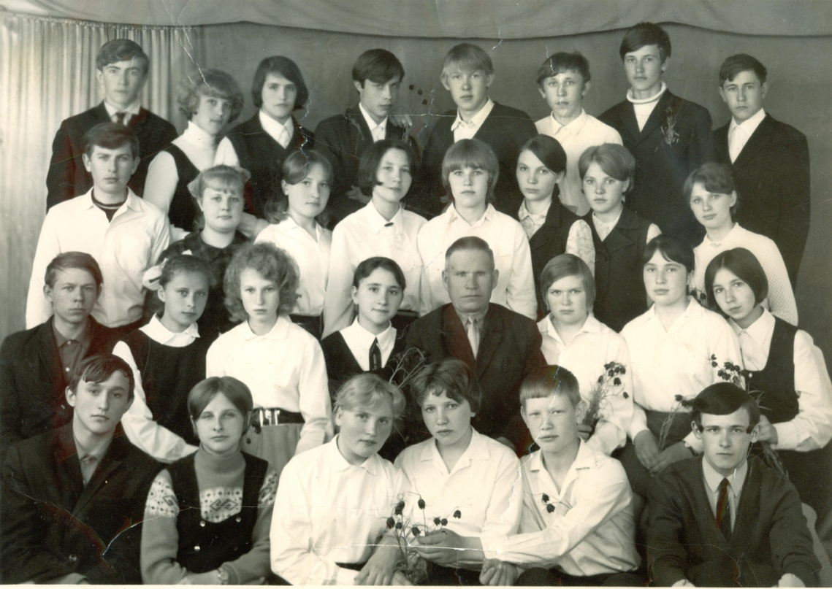

Сергей стоит в верхнем ряду, первый слева.
Классный руководитель 8 «В» класса Плакунов Михаил Вячеславович

Воспоминания одноклассницы. Матюшкина Галина (в девичестве Гальцева) рассказала:
- В начальной школе Сергей учился в старой «деревянной» школе. В настоящее время там располагается телестудия Кинельского кабельного телевидения «Надежда». Учителем в начальной школе была Баранова Клавдия Васильевна. Затем половину класса перевели в школу № 48(ныне 11) , а другую половину - в школу № 46 (ныне 10).
Класс у нас был дружный. В первый осенний месяц традиционно в школе проводился осенний бал. Почти всем классом ходили в лес, собирали самые красивые осенние листья, которыми затем украшали фойе школы. Собирали металлолом. Собрали так много, что нам подарили музыкальный центр. После этого все школьные праздники стали музыкальными. Сергей участвовал во всех классных и школьных мероприятиях. Отличником не был, но учился хорошо. Был весёлый, общительный
.

Глава 3. Институт (1973 – 1978)

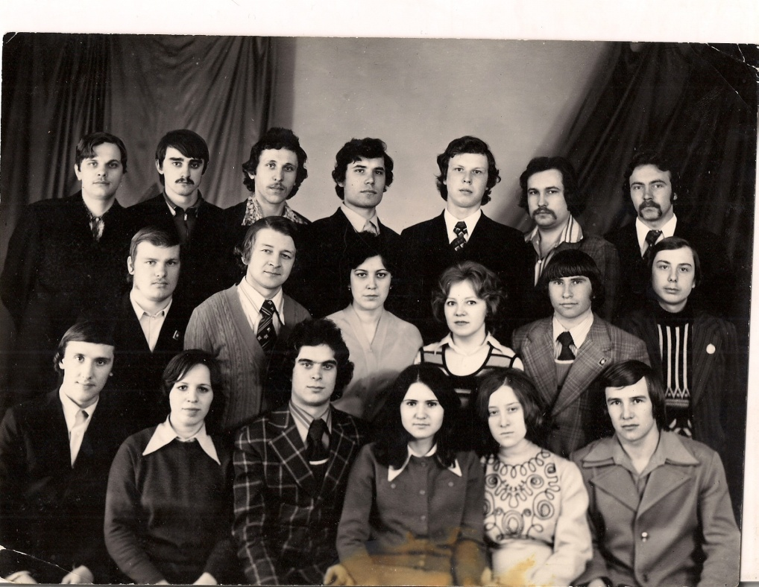

Институтская группа. Сергей - крайний справа, в верхнем ряду.

После окончания школы Сергей вместе со своим одноклассником Никаноровым Юрием поступил учиться в Куйбышевский железнодорожный институт на факультет «Строительство железных дорог. Путь и путевое хозяйство». В те времена, по воспоминаниям Юрия, после 1 курса они ездили всем курсом убирать семенной картофель в селе Новый Буян Красноярского района. Убирать приходилось вручную, потому что картофелеуборочная машина могла резать клубни, а такие семена долго не хранились. Сорта картофеля были разные, и студенты оценивали их только по вкусовым качествам. Жили во время уборки в старых сараях, и всем нравилось: эта была уже взрослая жизнь.
Затем был БАМ ( Байкало – Амурская магистраль). Сергей и Юрий ездили туда два года подряд. Работа была тяжёлой, но они сумели заработать деньги, на которые затем купили себе новые костюмы, обувь. По воспоминаниям Никонорова Юрия, строительство железнодорожных путей на БАМе была хорошей практикой будущим инженерам. Стало ясно, что хорошим руководителем можно стать, если сам, работая разнорабочим, монтажником, бригадиром прочувствуешь тяжесть и ответственность выполненного задания. Сергей относился к труду железнодорожника уважительно и ответственно - его слово не расходилось с делом.
Во время учёбы в институте Сергей жил в студенческом общежитии. В комнате проживали четверо юношей, было назначено дежурство. В обязанности дежурного входило поддержание чистоты, готовка обеда и ужина из тех продуктов, запасы которых имели ребята. Так как все студенты, проживающие в общежитии, не были жителями города Самара, то многие продукты питания привозили из дома: овощи, варенье, словом, все, что родители соберут детям. Сергей всегда содержал комнату в порядке и голодными его друзья не были. Он был надёжным товарищем.

Глава 4. Время свадеб
Ты - самый светлый луч
В часу рассветном,
Ты - самый чистый ключ
В лесу заветном,
Ты - самый чудный плод
Из сада рая,
Ты самый – самый тот, кого ждала я.
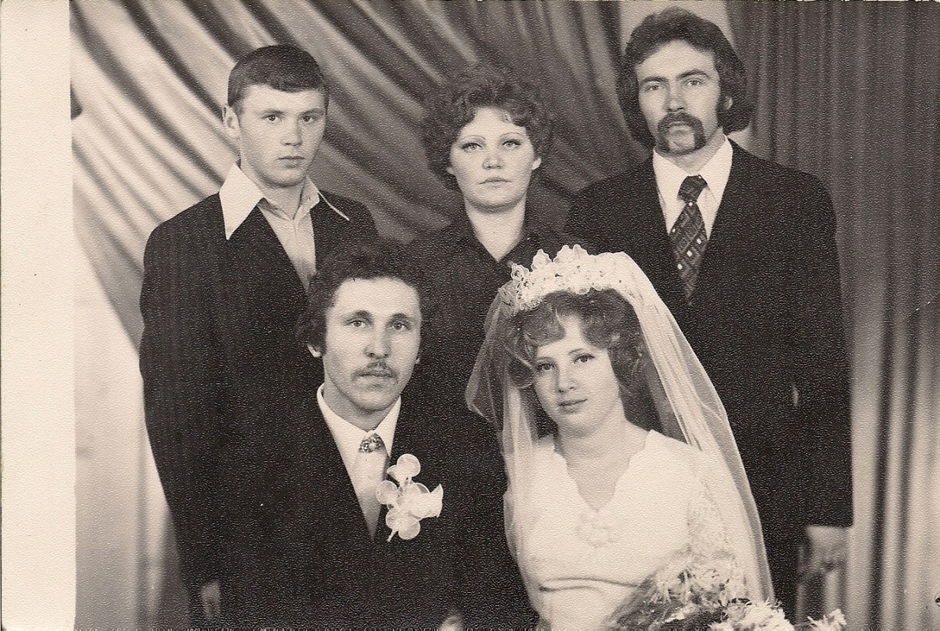
(Д. Л. Леонова, киненльская поэтесса)

Сергей и Галина на свадьбе у друга в верхнем ряду, справа и в центре

Заканчивались студенческие годы, друзья стали жениться. Его друг Никаноров Юрий объявил о своей свадьбе с Людмилой. Свидетелем со стороны жениха на свадьбе стал Сергей, а Людмила пригласила свидетельницей подругу Галину. Вскоре их роли поменялись. Теперь женихом стал Сергей, невестой - Галина, а свидетелями – Юрий и Людмила. Через год у четы Ефремовых родилась дочь Ольга.
Глава 5 «Везунчик»
Мама, здесь совсем не страшно
Просто здесь - Афганистан!
(Слова из песни)
Через шесть месяцев после службы в учебной части «однокашники» по институту Ефремов Сергей, Матюшкин Владимир были направлены для прохождения дальнейшей службы в республику Афганистан, но служили в разных воинских частях. Обменивались письмами. Владимир рассказывает, что Сергея все звали «везунчиком». За весь срок службы не получил ни одного ранения. В августе 1980 года группа солдат, в число которых входил Сергей, по сигналу выступили в указанную точку. Орудийный расчёт под командованием сержанта Ефремова С. Н. отстал от основной группы. Сергей спросил у местных жителей, куда ушли солдаты. Им было указано противоположное направление. Продвигаясь вперёд, они попали в засаду. Сергей погиб, труп его был завален камнями, поэтому его долго не могли обнаружить. Опознали по усам, хоронили в закрытом гробу. После похорон пришло письмо от Сергея, в котором он писал, что подписан приказ о его демобилизации, и что сегодня он ушёл в последний поход. Солдат, сопровождавший гроб Сергея сказал у его могилы:
- Сергей был солдат, но не был жестоким,
-Он был открытый,
- Безотказный,
-Бесхитростный,
-Исполнительный: дал слово – держал,
- Он был – мужчина.

III. Мероприятия по сохранению памяти о Ефремове Сергее Николаевиче
1.Акция «Милосердие»
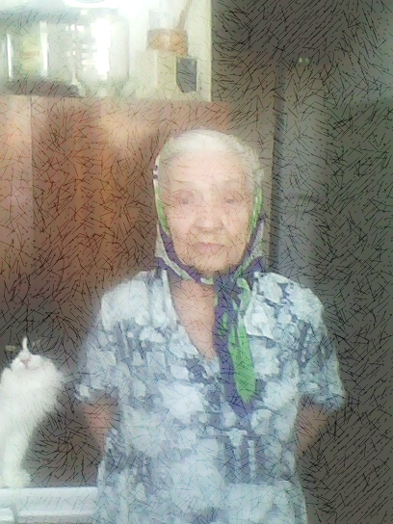
На подготовительном этапе проекта выяснилось, что могила солдата остаётся неухоженной. Причина оказалась в том, что родители Сергея Николаевича умерли, сестра Наталья живёт в Архангельской области, тётя Александра Ильинична – человек преклонных лет и ухаживать за могилой не может. Она с благодарностью приняла предложение по приведению могилы племянника в достойное его памяти состояние.
Александра Ильинична Вишнякова

Ход акции
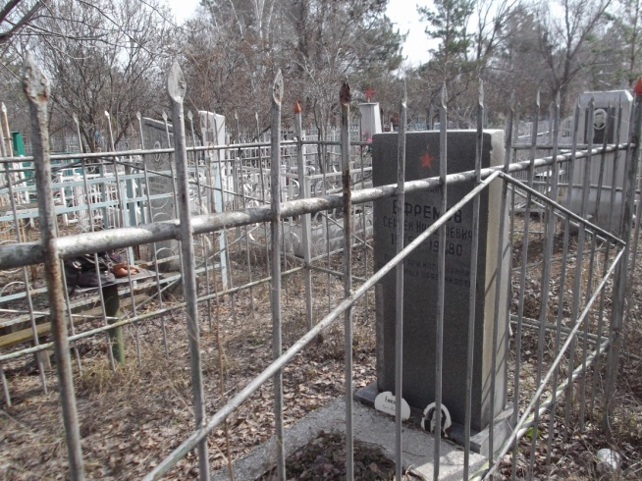
Инициативная группа сделала фотографии, на которых видна неухоженная могила: краска на загородке облупилась, портрет Сергея Николаевича упал, лавочка у могилы шатается.

С этой фотографией пошли к директору школы Лозовской О. А., в отдел молодёжи при администрации г. о Кинель, к родителям.
Далее:
- Родители детей благословили их на благое дело – помощь пожилой женщине по уходу за могилой,
- Сотрудники отдела молодёжи попросили принести из семейного архива Вишняковой А. И. ту фотографию племянника, которую она хочет поместить на памятнике,
- Директор школы Лозовская О. А. нашла спонсора, который дал деньги на покупку необходимых материалов для приведения могилы в порядок. Всё время им является депутат Думы г. о. Кинель Шемшур Валерий Анатольевич,
- Инициативная группа привела могилу в порядок:
- Памятник на могиле Ефремова Сергея Николаевича вымыт и на нём размещён новый портрет,
- Прошлогодняя трава убрана, поросли кустарника вырублены,
- С помощью наждачной шкурки старая краска с металлической изгороди вокруг могилы удалена и нанесен новый красящий слой «серебрянки». Этот цвет изгороди выбран потому, что он наиболее соответствует настроению в этом месте города,
- Мусор рядом с могилой собран в мусорные мешки и вынесен в мусорные баки кладбища.
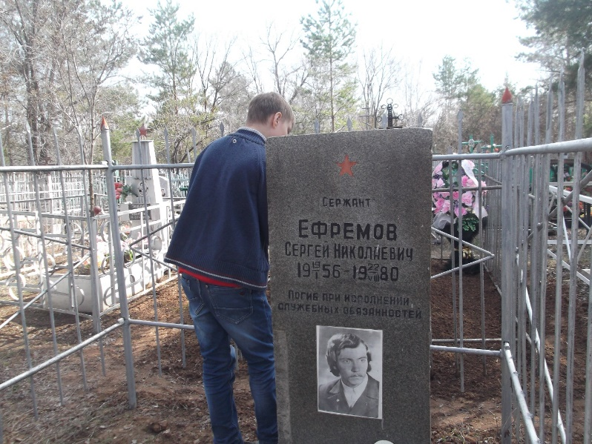

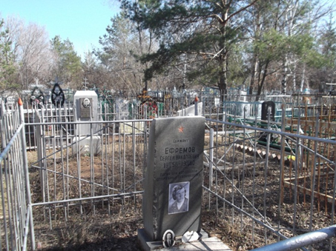
В настоящее время могила находиться в таком состоянии

2. Встречи с ветеранами боевых действий и линейка памяти в день вывода ограниченного контингента советских войск из Афганистана
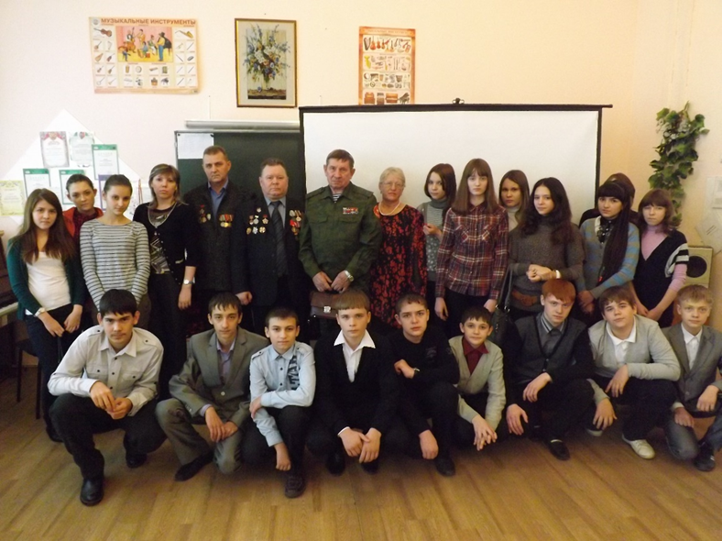
Традиционно накануне памятной даты проходят встречи с Кучкиным Геннадием Павловичем, получившем звание но Героя Советского Союза в Афганистане и его товарищами по службе.

Ежегодно 15 февраля в ГБОУ СОШ № 11 проводится памятная линейка, на которой присутствуют все учащиеся и учителя школы. Линейка заканчивается возложением цветов к мемориальной доске, расположенной на фасаде школы.
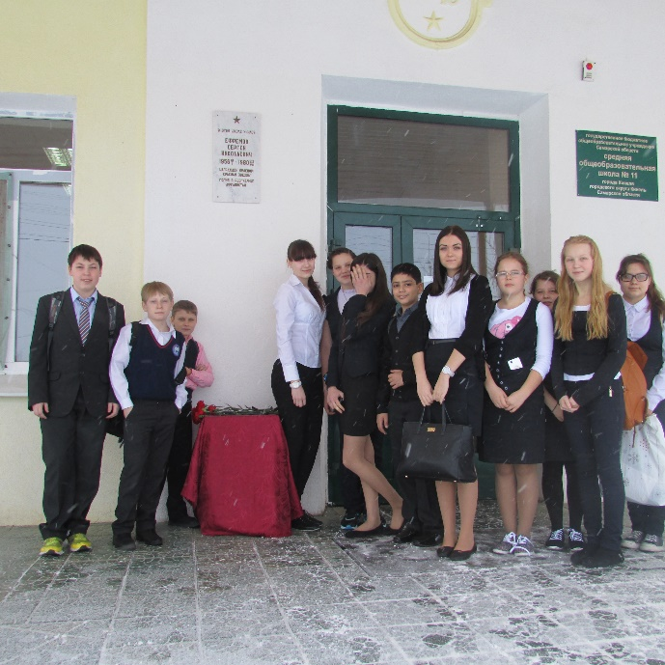
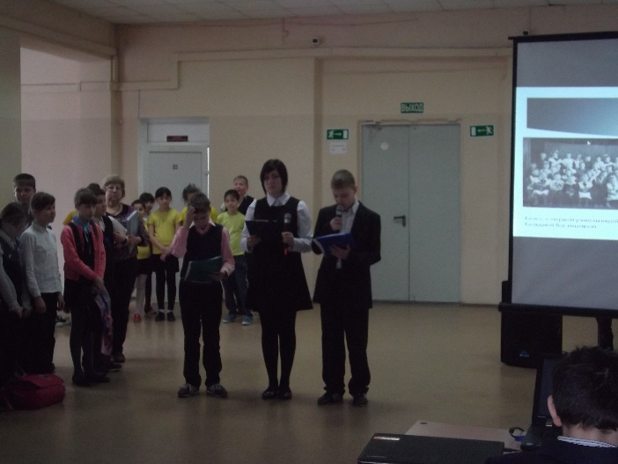
- Открытие памятного стенда в фойе школы
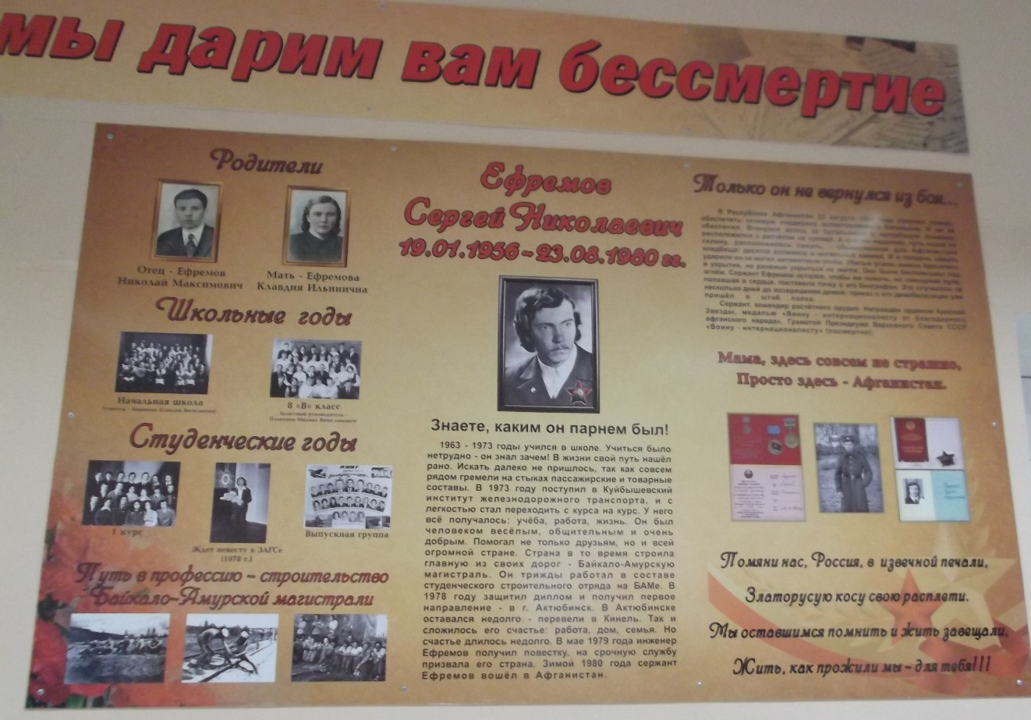

В фойе школы поместили стенд, содержащий биографические материалы о Ефремове Сергее Николаевиче. Около этого стенда первоклассники знакомятся с историей школы, её славным выпускником.
Заключение.
Означенная цель проекта достигнута; проект имеет статус «Бессрочный».
Общественная и социальная значимость проекта заключается в том, что в рамках проекта из поколения в поколение передаются духовно – нравственные ценности российского народа, а именно, самоотверженность и героизм защитников Отечества, что служит основой существования государства.
Данный социальный проект получил одобрение общественности города, что подтверждено грамотами председателя Кинельского отделения всероссийской общественной организации ветеранов локальных боевых действий «Боевое Братство», статьёй в газете «Кинельская жизнь» от 18 мая 2017 года «Чтобы не было войны».
В настоящее время участники проекта организуют и планируют работу по присвоению ГБОУ СОШ № 11 г. Кинеля имя выпускника Ефремова Сергея Николаевича.
Последнего этапа у этого проекта нет. Результатом участия в проекте стало убеждение, что:
Строительство Байкало – Амурской магистрали

- Мне живётся спокойно, если рядом со мной нет страждущих людей,
- Помогать человеку легко и просто – надо его любить, желание помочь придёт само,
- Я всегда буду делиться едой, вещами с тем, кому хуже, чем мне.

